管理体系审核记录表
过程与活动、  抽样计划 | 涉及  条款 | 受审核部门：管理层、管代 主管领导：王迅、李国庆 陪同人员：王雅娟 | 判定
 |  | 审核员：李林 审核时间：2021.05.08
 |  | 审核条款：
组织及其环境;  相关方需求与期望;  确定体系范围;  体系及其过程;  总要求 | QE:4.1;4.2;4.3;4.4 | 公司确定的相关方有员工、股东、银行、供应商、客户等。对公司不利的内、外部因素有：价值观、财务因素、基础设施，内部员工满意度、决策流程；法律法规标准的变化、市场竞争非常激烈，产品销售利润不断降低、员工成本增加。  公司通过业内展会、同行交流、座谈会、每周工作例会、QQ、微信等进行内外部沟通，并定期进行评审，形成会议记录。  理解员工诉求的形式为谈心、茶话会等；理解银行等相关方的形式主要为电话沟通、上门拜访等；  员工关注的主要问题有工资、待遇、晋升机制、福利等，供应商关注的主要问题是回款时间等。  对相关方的要求的监视和评审的方法多样，通过QQ和微信等现代通讯手段是常用的便捷而又高效主要方法。  经确认公司管理体系的范围是：  Q：人工智能技术的开发  E：人工智能技术的开发及相关环境管理活动  公司的特殊过程为：研发过程  外包过程：无  经识别，组织依据标准的要求建立、实施、维护管理体系，符合标准要求。  公司通过请咨询专家到公司来宣传、培训、结合原已经形成的质量和环境管理体系文件，修订整合建立了质量和环境管理一体化的管理体系，以GB/T19001-2016标准为主线，以“过程方法”为基础，融入了GB/T24001-2016标准要求，并明确了过程顺序和相互作用以及过程有效运作和控制所需的准则和方法。  注册地址：云南省昆明市高新区海源北路昆百大国际派A座33楼  经营地址：云南省昆明市高新区海源北路昆百大国际派A座33楼 | 符合
领导作用与承诺 | QE5.1 | 总经理：李国庆； 管代：王迅  通过与总经理、管代交流：总经理从以下活动方式对公司建立、实施质量和环境管理体系并持续改进其有效性所做出的承诺提供证据：  1、公司以会议、培训等形式对员工进行满足顾客要求和适用法律法规要求重要性的教育，使全体员工意识到满足上述要求是公司适应市场经济，树立良好形象，提高经济效益至关重要的管理行为；  2、制定和发布公司自身发展质量方针；  3、确保管理目标的制定、分解落实到相关职能和部门，并激励员工为实现目标而努力；  4、定期进行管理评审，以评价管理方针、管理目标的适宜性及实现情况，同时评价管理体系的适宜性、充分性和有效性。  5、为确保建立、运行和持续改进管理体系所需的一切资源得到满足，公司提供了信息、技术、人力、设备、环境和资金等必要资源。  管理者代表：  管理者代表是现职的企业管理层中的一员， 熟悉企业管理，具有较强的组织协调能力和沟通能力。从事管理工作三年以上，具有充分的能力胜任本职工作。熟练掌握国家有关质量工作方针、政策、法律法规，以及公司质量标准，在总经理指挥下，代表其对公司质量管理体系的运行进行监督，检查，指挥和考核，组织完善公司质量管理体系，制定体系文件，围绕组织质量方针开展全体员工的质量教育培训。 | 符合
以顾客为关注焦点  #最高管理者通过哪些活动证实其以顾客为关注焦点的领导作用和承诺？ | 5.1.2 | 公司从研发、销售的各个环节注重培养员工顾客满意的意识，领导对顾客满意比较关注，认识到没有顾客就没有公司的市场。  公司在各个方面努力提高顾客满意率。注重服务和企业形象。努力寻求顾客满意。 | 符合
方针 | QE5.2 | 公司的方针是：  以稳定品质、完善服务、持续改进、满足顾客需求；  以安全生产、保护环境、守法诚信、体现社会责任。  其内涵包含了：  公司严格按照国家有关的产品质量标准和客户要求执行，以优良的品质获得客户的满意和忠诚；  保护环境是优秀企业的品质，公司致力于节能减排降耗，在保护环境的前提下，降低损耗、减少成本、提升效益，提高员工的环保意识、体现企业的社会责任；  员工是企业的重要资源，关爱员工是企业义不容辞的义务；  诚信经营是企业永久经营的法宝，守法是公司的生存底线。  公司只有在质量上获得客户的认可、经营上坚持诚信守法、强化环保义务和责任，企业才能持续发展。  公司管理方针所体现的几个方面的内涵做出了诠释，方针与公司的总体经营理念相适应、协调，符合企业目前现状，体现了让客户满意、保证质量符合性、预防污染、安全健康、遵纪守法、持续改进的承诺。  QE管理方针在手册上进行了确定和发布，并通过文件发放的形式发放至各部门、给员工进行了宣传培训。  QE方针未对外进行了发布。  手册对方针的内涵进行了阐述，为目标制定及评审提供了框架，每年至少一次,在管理评审会议上讨论其适宜性和改进机会。  企业的QE方针的内容和管理基本符合标准和法规要求。 | 符合
组织的角色、职责和权限；  资源、角色、职责、责任与权限 | QE5.3 | 查《管理手册》包括了企业组织机构图、职能分配表。公司编制了《岗位任职要求》对总经理、管理者代表、各部门的岗位职责和权限进行了规定，内容全面合理。各部门、岗位之间通过会议、文件传阅、培训等方式相互了解职责与权限。 | 符合
应对风险和机遇的措施； | Q6.1 E6.1.1/6.1.4 | 提供有《环境因素识别评价控制程序》，内容包括环境因素的识别、确认、汇总、评价和重要环境因素的确定、登记、清单发放及更新控制。  公司重要环境因素有以下二项：  1）潜在火灾；2）固废的排放。  抽查以下二项重要环境因素的管理措施：  1、潜在火灾：  1)配备消防器材；  2)加强教育；  3)应急演练。  2、固废排放：  1)对工作人员进行教育培训，增强员工的环保意识;  2)购备垃圾箱，及时回收，分类堆放，定期按规定处理。  公司策划并批准实施《风险和机遇分析表》，内容包括风险类型、风险因素、应对机遇及措施、现行控制方法、涉及的场所及部门等；  查见《风险和机遇评估分析表》：  - 类型：外部因素；  类别：竞争风险：公司目前在市场占有率和领先趋势比较明显，但竞争对手正在模仿公司的发展方式，影响公司的领先优势。机遇：竞争加剧，发展压力大，但也会带来新的发展机遇。  应对机遇及措施：及时关注公司市场的情况，收集信息及时调整，保持公司产品的竞争力。  针对外部因素，还分析了市场、文化、社会经济、法律法规的变化等。  - 类型：内部因素；  类别：人力资源风险：公司目前人员，特别是优秀人才被外单位吸引离开的情况还是存在，人员在素质上参差不齐，会对工作完成质量造成不好的影响。  机遇：公司目前主要人员比较稳定，各项绩效能顺利开展，为公司发展提供一个比较好的基础。  应对机遇及措施：各部门应及时关注员工的心态变化，注意工作方式，创造良好的工作环境，提高员工的归属感。  针对内部部因素，还分析了财务状况、人力资源、基础设施等。  应对风险和机遇的措施与其对于产品和服务符合性的潜在影响相适应。 | 符合
目标及其实现的策划 | QE6.2 | 查公司质量、环境目标及完成情况：  1）、产品研发合格率100%； 合格率100%  2）、客户满意度≥90分； 满意度98%  3）、对固体废弃物100%处理； 处理率100%  4）、火灾事故发生率为0。 0  查《目标考核表》2019年10月-2020年3月对目标进行考核，均达到目标，并将指标进行了分解。 | 符合
变更的策划 | Q6.3 | 公司体系建立运行以来没有发生变更的情况，当公司质量管理体系变更时，应考虑：  1.变更的目的及潜在后果；  为了全过程控制，达到顾客要求，适应发展需要。  2.体系的完整性；  公司体系文件管理手册、程序文件、内部审核、管理评审等均涵盖了公司的整个过程，  3.资源的可获得性；  公司资源包含了人员、设备、环境、资金等均能满足。  4.责权的分配和再分配等因素。  公司责权分明，设置了总经办、公共职能中心、研发中心、行业中心等。  现场查看公司体系文件于2021年1月1日进行了改版发布，主要针对了公司的部门设置以及职能的分配进行了调整。 | 符合
资源 | Q7.1.1  E7.1 | 询问总经理，企业为了实施质量、环境管理体系，并持续改进其有效性、增强顾客满意度和体系正常运行提供了充足的资金及必要的资源，为提高员工质量意识组织了的培训，目前的资源基本满足策划需要。  总经理对资源的配备比较重视，人力资源、设备和工作环境等满足人工智能技术的开发的需要。 | 符合
组织知识 | Q7.1.6 | 公司明确组织知识的概念及其从内部、外部获取并更新知识的来源即包括：内部来源（例如知识产权；从经历获得的知识；从失败和成功项目得到的经验教训；得到和分享未形成文件的知识和经验，过程、产品和服务的改进结果）；外部来源（如标准；学术交流；专业会议，从顾客或外部供方收集的知识）。  --公司明确组织知识作为公司的重要资源，按内部文件或外来文件予以受控管理包括必要的分级保密措施。  查看公司提供专利证书以及软件著作权等证书18份，详见附件。 | 符合
沟通 | QE7.4 | 公司和部门负责人清楚公司及各部门与QE相关的内部沟通和外部信息交流的项目、内容等。如：公布、公开质量方针和质量目标、与客户、外部供方等相关产品和服务的沟通等。  --主要的事项内、外沟通均事先做出策划或规定，内容包括：沟通事项、沟通的职责、沟通对象、沟通内容、沟通时机、沟通方式等等。  --通常的沟通方式包括但不限于：会议、文件、改善提案、通告、内部联络书、内部电脑网络、培训、拜访、交谈、提交报告等。  --现场查看记录并交流确认：公司及公共职能中心负责的相关内、外沟通效果较好。 | 符合
监测、分析和评价总则； | QE9.1.1 | 公司对需要监视和测量的对象的确定，监视、测量、分析和评价方法的选择，实施监视和测量的时机、实施分析和评价的时机界定，QE的绩效和有效性的评价方法的采用及有关监视和测量记录的保留等要求予以较清楚的策划和确定，详见相关程序文件及监视、测量、分析和评价的实施计划。  如：  （1）《产品的监视和测量控制程序》  （2）《内部审核控制程序 》  （3）《管理评审控制程序》  （4）《应急准备与响应控制程序》  （5）《合规性评价控制程序》 | 符合
管理评审 | QE9.3 | 查，公司管理手册，规定了管理评审的要求：管理评审的主持人、时间频率、管理评审的输入、输出等。公司制定了“管理评审程序”,规定每年至少进行一次管理评审，每次时间间隔不超过12个月  时间：2021年4月15日  主持人：李国庆总经理  参加人员：体系涉及到的各部门所有有人员  评审输入内容：  质量环境安全目标和指标的实现程度。  质量环境安全管理体系运行情况以及环境安全绩效。  内审、合规性评价结果。  预防措施和纠正措施的状况。  来自外部相关方的信息交流，包括抱怨。  过程业绩、产品符合性。  组织结构、职责权限合理性、有效性。  顾客反馈、满意度调查结果等信息。  改进、纠正和预防措施摘要：  员工中未收集到有深刻意义的建议，应加强员工沟通，对管理细节中存在的问题深入了解，防患于未然。  改进措施：  1、加强公司领导层与员工之间的沟通；  2、建立无记名意见建议箱；  3、建议定期组织员工进行内部活动，增强员工的凝聚力。  相关法关注：体系运行至今未收到相关法及顾客投诉抱怨；  管理评审结论：质量、环境方针、目标适宜，体系符合企业现状，公司建立的管理体系适宜、充分、有效。 | 符合
改进 总则  不符合和纠正措施  持续改进 | QE10.1;10.2;10.3；10.3 | 公司制定系列程序文件《管理评审控制程序》、《不合格品控制程序》、《产品的监视和测量控制程序》、《纠正预防措施控制程序》及《内部审核控制程序》，对持续改进的过程予以规定，以实现质量和环境管理体系及产品符合性的持续改进。持续改进的过程包含持续改进的提出、立项、不合格的原因的分析、纠正措施的确定、跟踪和评价及负责部门和人员职责等。  公司通过质量方针、目标的达成分析、内部质量审核结果、数据资料统计分析、纠正和预防措施和管理评审等方式，以推动质量和环境管理体系的持续改进。  公司制定《不合格品控制程序》、《产品的监视和测量控制程序》实施纠正措施，消除不合格的原因，以防止其再发生。在不合格品控制程序文件中规定了对不合格品的处理要求，对采购产品发现不合格一般进行退货或报废，如需降级使用或改变用途时，报总经理批准实施；在数字移动电话机生产和销售服务过程中的不合格根据不合格性质采取返工处理；对交付后产品发现不合格时，根据不合格影响程序采取回收产品、赔偿、道歉补救措施，对造成重大影响的不合格品，相关责任部门要分析产生不合格品的原因，按《纠正预防措施控制程序》实施纠正措施。  不符合处理程序和机制健全。  公司主要按策划的管理手册、程序文件等实施运行，主要采用内审、管理评审、数据分析、纠正和预防措施、质量方针和目标等来实现对质量、环境管理体系的改进，另外主要通过日常工作中发现的问题及时予以调整解决来实现。 | 符合
上一次审核不符合验证、现场证书使用情况，范围的确认，资质的确认，法律法规执行情况，重大质量事故，及顾客投诉和质量监督抽查情况。 |  | 上一次审核不符合标准8.4条款，经本次验证未出现类似情况。  现场查看证书使用情况良好。  现场确认，公司管理体系覆盖范围：  Q：人工智能技术的开发  E：人工智能技术的开发及相关环境管理活动  提供营业执照（三证合一），检查有效，公司严格执行国标及行业要求和法律、法规要求。  体系运行至今，公司没有顾客的重大产品质量投诉，通过顾客满意度调查，顾客对公司提供的产品普遍反映较好。体系运行以来，顾客对质量反应良好，没有重大质量问题和投诉。  该公司在2021以来，无质量监督抽查情况。 | 符合
说明：不符合标注N

管理体系审核记录表
过程与活动、  抽样计划 | 涉及  条款 | 受审核部门：公共职能中心 主管领导：王雅娟 陪同人员：王讯 | 判定
 |  | 审核员：李林 审核时间：2021.05.08
 |  | 审核条款：
组织的角色、职责和权限 | QE5.3； | 在管理手册中和岗位职务说明书中规定了公共职能中心的安全职责和权限，以确保部门工作的展开和实施：  1）负责公司的行政管理工作，对所负责工作的质量负责；  2)负责人事管理、员工培训、考核及管理。  3)负责组织公司各项教育培训工作。  4)负责公司体系文件的推行工作和监督实施。  5）负责确保环保资金资金的落实。  ……  部门职责清晰、明确。  人事公共职能中心和财务部负责人能基本阐述本部门的主要职责。 | 符合
目标及其实现的策划 | QE6.2 | 查见：公司有将质量、环境目标分解到各个部门，查目标及完成情况：  1.对固体废弃物100%处理 完成率100%  2.火灾事故发生率为0 0  3.培训计划及时完成率100% 完成率100%  实施情况（2021年1月-3月）质量、环境目标的考核记录，达到规定目标值。  查见公司制定的环境目标、指标及管理方案包括了固体废弃物管理方案、潜在火灾管理方案两个方案。方案内容涉及重要环境因素、目标、指标、管理方案、责任部门、起止时间、预算。  抽查预防火灾管理方案控制措施：  - 配备消防器材；  - 加强教育；  - 应急演练。  ...... | 符合
文件 | QE7.5 | ----有《文件控制程序》，体系文件于2021年1月1日进行了改版发布，本次改版对公司的部门进行了从新划分，并对相应的职能进行分部，文件规定了质量、环境文件的编制、审批、评审、编号、回收、发放、更改、换版、作废等的管理和控制。根据一阶段问题清单进行了对《管理手册》和程序文件的修改和完善。  · 查《体系受控文件清单》，包括管理手册、程序文件(33个)，另有公司制定的《部门职责》、《管理制度汇编》等3个管理文件。  · 查：《文件发放、回收登记表》，抽查文件发放情况，有收文、发文的确认签字，符合文件发放规定。  · 查《适用的法律法规及其他要求清单》，收录有68份，内容有国家和地方与质量、环境管理体系相关适用法律法规。  文件资料基本满足岗位工作需要，并为现行有效版本。  · 查文件的评审及更新：管理评审时对文件的适宜性及可操作性进行评审：适宜、可操作。  查文件的作废：暂无作废文件。  电子文档需要责任部门留下发放记录，并告知换页处置要求。  文件按需求和公司管理规定发放至有关部门和人员，查有发放记录，符合。  待改进：  未对电子文档的安全性管理做出明确规定。  ----有《记录控制程序》，对记录表单的设计、编号、填写、贮存、保管、保护、检索、保存期限、到期处置等方面规定了要求并按此程序控制。  提供《公司记录清单》，有45份记录文件清单，规定了记录的名称、保存部门、保存期限等内容。  核对标准规定的应保留的记录和保存期限，标准所规定的记录均涵盖，保存期限规定的合理。  记录清单中对记录的管理、控制进行明确的分工。公共职能中心主要负责归档公司质量、环境的标识、编目、保管、贮存，负责本程序的归口管理。见公共职能中心保管的记录：  a. 法律、法规及其他要求清单；  b.年度培训计划等记录；  c.管理评审计划等记录；  d. 公司环境目标  ........  所见记录反映公共职能中心能够按照记录控制要求进行管理，记录保存完整，填写清晰、工整。记录控制符合要求。 | 符合
环境因素 | E6.1.2 | 查见：《环境因素识别与评价程序》，上述文件对识别和评价方法、程序、职责、记录作了规定。  公共职能中心2021年1月8日组织了各个部门开展了环境因素的识别工作。  查见：《环境因素识别与评价清单》和《重要环境因素清单》，按照部门和经营过程进行识别并评价出公司重要环境因素有：潜在火灾、固废排放2项，识别清楚、准确，评价合理。  查：公司《环境因素识别与评价清单》，涉及以下内容：  a.废弃纸杯、日光灯管、墨盒等办公用品固废排放等；  b.办公水、电的消耗；  .......  共计识别35项。识别基本清楚、全面。  查：公共职能中心及办公区域的《环境因素识别评价表》，涉及以下内容：  a.废弃纸杯、日光灯管、墨盒、电脑、空调等办公用品及设备固废排放等；  b.水、电、纸张等资源和能源消耗等；  c.生活垃圾的排放；  d生活污水排放等；  共计识别35项。识别基本清楚、全面。 | 符合
法规与其他要求/合规性义务 | E6.1.3 | ---有《法律法规和其他要求控制程序》，查有《法律法规和其他要求清单》，对本公司质量环境管理体系适用的法律法规和当地政府、行业要求进行了识别，包括环境质量标准、排放标准、等。  · 查见：《法律法规和其他要求清单》  1）国家相关法律法规等  2）云南省等地方法规；  3）与环境管理相关的执行标准  抽 ：中华人民共和国环境保护法  中华人民共和国消防法  中华人民共和国劳动合同法等  固体废弃物污染防治法等68份。  《清单》中列出了文件名称、实施日期、涉及条款、登记日期等内容；  法规清单上传内部网络，以培训和宣传结合向员工传达要求，记录充分。
运行的策划与控制 | E:8.1 | ◆组织制定了环境运行相关的控制程序及相应的控制准则，如废弃物排放控制、相关方环境安全管理办法、劳保用品管理制度、消防管理制度、火灾预防应急准备和响应管理等过程的运行准则。  ◆根据过程的运行准则，组织实施资源能源的消耗控制火灾预防、触电事故防范等过程的控制，避免和减少了环境安全的损失。  ◆消防设施检查、节能降耗运行检查、火灾预防运行检查、安全环境检查等关键运行控制信息的证据都以记录或文件的方式保留。  ◆抽查环境运行的策划与控制实施  1）固体废弃物排放的管控：  制定并实施《环境运行控制程序》中固体废弃物控制要求。公共职能中心负责废弃物的分类、收集、处置。现场分设：可回收一般废弃物、不可回收一般废弃物、危险废弃物收集容器，员工能按要求分类放置固体废弃物。  2）资源、能源消耗管控：  负责人讲，公司资源、能源节约有相关规定措施，如：加强宣传、主管检查督导、专人定期统计跟进。现场有水、电、气等使用的场所，均有节约资源、能源的宣导标语。未发现资源、能源过度消耗或浪费的情形。公司制定了节约资源、能源目标，除日常监督落实外，每月一次集中统计跟进。记录显示：基本达成目标。  3）火灾、触电预防  制定并实施《应急准备和响应控制程序》。  组织管辖的区域内，均按要求配备灭火器、消防栓、应急灯及安全出口标识并每月点检记录；对可能产生火灾隐患的区域予以重点排查，若发现问题及时上报、整改。经确认：实物及其状态、人员行为及相关记录均符合要求。  公司主要范围为：软件开发（人工智能整体解决方案提供），所涉及的相关环境管理活动对国家/地方环保部门监测等不适用。 | 符合
应急准备和响应 | E8.2 | 查见：《应急准备和响应控制程序》、《公司火灾事故应急预案》等，并针对相应的预案进行演练并作出了评价。  抽查：火灾演练记录：相关人员参加了2021年1月12日由公共职能中心组织火灾消防演练，能提供以上演练记录及演练效果评估报告。  查看公司消防栓，灭火器齐全。 | 符合
监视、测量、分析与评估 | E9.1 | ---有《环境运行控制程序》》等管理文件。  ◆ 查《环境运行检查记录》，由公共职能中心组织实施对公司的固废管理、车辆安全、能源资源消耗使用、消防安全等进行监控检查，每月进行检查。提供有2020年12月至2021年4月记录。  检查人：王雅娟 | 符合
符合性评估 | E9.1.2 | ----有《合规性评价控制程序》，规定明确基本合理。公共职能中心组织对公司环境安全健康管理活动，遵守相关法律法规和其他要求情况进行评价，评价结果符合相关法律法规和其他要求，无违法违规情况并保持有合规性评价记录。  查由公共职能中心组织各部门于2021年2月25日对公司管理和经营活动中涉及的重要环境因素、法律法规进行了评价。  评价结论：符合  查：有《合规性评价报告》，有保持合规性评价的相关记录如下：  - 评价时间 ：2021年2月25日  - 评价组成员  评价组长：王迅  成 员： 李国庆 宗杨 葛辰 王雅娟  3、评价过程综述  评价组成员针对《环境因素清单》中的环境因素进行了法律法规遵循情况的合规性评价，其中重点评价了《重要环境因素清单》中的环境因素。 | 符合
内部审核 | QE9.2 | 查管理手册，公司按标准要求编制了《内部审核控制程序 》，规定了内部审核的目的、范围、职责、要求、方法频次等，规定每两次内审的时间不得超过12个月。  查，2021年《体系审核实施计划》  审核时间：2021年4月1日（上一次内部审核时间2019年12月25日）  目的：评定并确定现行的管理体系、方针是否符合标准的要求，运行是否有效，迎接认证公司审核；  范围：管理手册覆盖的所有部门、过程和要素。  审核组长：王迅  审核组员:王雅娟  抽查《公共职能中心审核检查表》、《行业中心审核检查表》、《研发中心审核检查表》等审核记录，审核过程及条款基本齐全，不存在审核自己部门的情况。  查本次内审共发现不合格项1个，属一般不符合。涉及研发中心不符合8.2条款没有“事故应急预案”，已经对不合格原因进行了分析，制订了纠正措施，并对结果进行了验证。  查，审核结论：公司质量、环境管理体系的建立符合标准要求、实施有效。  通过内部审核，公司质量、环境管理体系的建立实施是有效的。 | 符合
不符合和纠正措施  持续改进 | QE10.2;10.3； | 公司制定系列程序文件《管理评审控制程序》、《不合格品控制程序》、《纠正预防措施控制程序》及《内部审核控制程序》等，对持续改进的过程予以规定，以实现质量和环境管理体系及产品符合性的持续改进。持续改进的过程包含持续改进的提出、立项、不合格的原因的分析、纠正措施的确定、跟踪和评价及负责部门和人员职责等。  公司通过方针、目标的达成分析、内部审核结果、数据资料统计分析、纠正和预防措施和管理评审等方式，以推动质量和环境管理体系的持续改进。  公司主要按策划的管理手册、程序文件等实施运行，主要采用内审、管理评审、数据分析、纠正和预防措施、方针和目标等来实现对质量和环境管理体系的改进，另外主要通过日常工作中发现的问题及时予以调整解决来实现。 | 符合
EMS运行控制相关财务支出证据 |  | 提供2021年环保预计投入清单：支出项目有垃圾桶、灭火器等消防器材、消防安全培训等共计15000元左右。
说明：不符合标注N
管理体系审核记录表
过程与活动、  抽样计划 | 涉及  条款 | 受审核部门：行业中心 主管领导：葛辰 陪同人员：王讯 | 判定
 |  | 审核员：李林 审核时间：2021.05.08
 |  | 审核条款：
组织的角色、职责和权限 | QE5.3； | 在《部门职责》中规定了行业中心的职责和权限，以确保部门工作的展开和实施：  1）负责公司的软件订单接收，与客户要求的初步交流。  2）负责合同评审，以识别和确定顾客要求。  3）全面负责软件的售后服务工作，制定市场投诉和危机的处理程序和措施，正确对待顾客抱怨。  4) 负责顾客满意度调查分析及索赔和投诉的处理。  5）负责采购基本办公用品，配备软件设计所必须的正版软件。  6）对供方进行评审，识别选择合格的供方。  7）对相关方告知公司的质量环境方针和理念。  8） 负责本部门的环境因素分析，重要环境因素的判别。  ........  部门职责清晰、明确。  行业中心负责人能基本阐述本部门的主要职责。 | 符合
环境因素 | E6.1.2 | 查见：《环境因素识别与评价程序》，上述文件对识别和评价方法、程序、职责、记录作了规定。  查，行业中心《环境因素识别评价表》：  行业中心环境因素有35个：  - 水电资源的消耗、配件的消耗、设备设施的报废；  - 生活污水的排放，生活垃圾的排放；  - 复印机硒鼓、打印机色带、墨盒、电池、灯管等危废的更换等；  - 固体废弃物如笔芯、纸张、纸杯的废弃  - 烟火，电线短路等引起的火灾  查，部门的重要环境因素为：固体废弃物（含危废）的排放、潜在火灾等2项。  公司采用了现场观察、经验判断等环境因素识别及环境影响评价方法。  识别基本清楚、充分，评价基本合理。 | 符合
目标及其实现的策划 | QE6.2 | 查见：行业中心“质量、环境目标指标和管理方案”，内容包括：  目标： 实施情况（2021年1月-2021年3月）  1、合同评审率100%； 100%  2、顾客满意度达到90分以上； 98分  3、原料采购及时率100%； 100%  4、火灾触电事故为0； 0  质量和环境目标、指标基本实现。 | 符合
沟通 | QE7.4 | 公司在管理手册中规定了公司内外信息交流、协商的对象、方式、记录等。  对内：对部门之间有需要交流的有关质量、环境管理信息，在公司内部利用部门会议、培训、宣传栏进行质量、环境管理方针及目标、指标、管理方案，以及相关法律法规等内容的宣传、沟通。  对外：对顾客、供方、外部周边环境影响方等相关方进行了管理方针、产品使用环保要求的沟通，主要通过网络交流、相关方告知书及产品说明书等方式进行，并与相关方达成一致性意见实施有效控制。  查见内部交流主要通过面谈、会议、文件、培训方式，外部交流主要通过电话、信函、拜访方式。  查见：部门内部会议记录表，沟通信息包括：  1）告知员工：质量、环境管理者代表是王迅，公司的目标方针；  2）告知部门员工：部门的质量目标和环境目标，实现控制目标的方案；质量环境管理体系建立的依据、标准和意义；  3）组织部门员工学习：与环境管理有关的法律法规，包括《劳动法》、《消防法》、《劳动合同法》《环保法》《工伤条例》《质量法》等关于公司质量、环保，员工权益、保险等内容；  4）组织部门员工学习：本部门和部门各岗位的岗位职责  5）将岗位职责、公司质量要求、劳动保护要求、节能环保要求作为新员工岗位培训内容。  审核时未发现有相关方投诉和环境安全违规情况发生。 | 符合
产品和服务的要求 | Q8.2 | 公司制定并实施《与顾客有关过程的控制程序》，行业中心采用上门拜访、电话沟通、聊天工具沟通、视频会议等方式与顾客进行沟通。了解客户要求的软件设计的相关信息；问询、合同或订单的处理，包括对其修改；顾客反馈，包括顾客抱怨；处置或控制顾客财产；当有重大异常时，制定有关的应急措施及客户特定的要求；  对市场进行调研，定向顾客提供的产品和服务的要求，从以下几个方面来确定与服务有关的要求：  （1）顾客对软件设计提出的要求，包括明示的要求与潜在软件设计行业的要求,包括技术要求、质量要求、支持服务和价格等；  （2）与产品有关的法律、法规要求；软件设计的各类标准；  （3）公司确定的其他附加要求；  顾客有合作意向时或发放招标文件时，介绍公司服务和研发设计力量，了解顾客对软件功能、交货时间等要求，并结合企业标准进行确定，且明示在合同或订单上，确定顾客对产品的具体要求。  编制了《订单评审制度》，对与产品有关的要求的确认和评审等，做出了相应的控制说明。  查：行业中心收集客户需求信息，对客户要求进行确定，评审；评审在合同签订之间进行。  抽查合同，发现均明确了供货时限、交付方式、质量要求、订货、收货和退货、货款结束按方式、售后要求等内容，有双方签名盖章。  抽合同  - 顾客：云南纽津通信设备有限公司  产品：HiAR G200产品销售  合同内容涵盖：项目概况，项目目标，项目服务范围和内容，项目甲乙双方的职责和义务。项目费用支付方式，项目交付时间，验收要求，保密协议，违约责任划分等。  签订时间：2020年12月01日  - 顾客：云南尚融信息技术有限公司  项目：HIAR 云平台私有化部署技术服务  合同内容涵盖：项目概况，项目目标，项目服务范围和内容，项目甲乙双方的职责和义务。项目费用支付方式，项目交付时间，验收要求，保密协议，违约责任划分等。  签订时间：2020年8月10日  3、顾客：昆明联诚科技股份有限公司  项目：昆明监狱Hileia AR 远程协作系统  合同内容涵盖：项目概况，项目目标，项目服务范围和内容，项目甲乙双方的职责和义务。项目费用支付方式，项目交付时间，验收要求，保密协议，违约责任划分等。  签订时间：2020年08月20日  对《销售合同》由本部门组织各部门进行评审总经理最终确认并记录于《合同评审记录》，抽以上合同的《合同评审记录》，发现在合同签订之前由行业中心、研发中心、公共职能中心进行了评审，评审意见：可满足要求，并由总经理批准  为了明确与项目有关的要求，确保公司有能力满足顾客要求；在公司向顾客做出提供产品的承诺之前对产品有关要求进行了评审。  抽查《合同评审记录》  1、顾客：云南纽津通信设备有限公司  项目内容：HiAR G200产品销售  评审内容：物料供应能力，服务能力，合同的合法性、完整性、明确性，交付期等；  评审部门：行业中心、研发中心、公共职能中心；  评审结论：符合要求，同意签订。  批准人：李国庆  评审时间:2020年12月25日（合同签订前）  2、顾客：云南尚融信息技术有限公司  项目内容：HIAR 云平台私有化部署技术服务  评审内容：物料供应能力，服务能力，合同的合法性、完整性、明确性，交付期等；  评审部门：行业中心、研发中心、公共职能中心；  评审结论：符合要求，同意签订。  批准人：李国庆  评审时间:2020年8月8日（合同签订前）  。。。。。。。  现场查看2020年08月20日与昆明联诚科技股份有限公司签订的昆明监狱Hileia AR 远程协作系统合同不能提供合同评审的相关记录。不符合标准ISO9001-2015的8.2.3.2条款，适用时组织应保留与下列方面有关的成文信息 ：a)评审结果 。  经查：近期以来，没有发生合同更改的情况，如果需要更改，需对更改内容重新评审。并将变化的要求及时通知有关人员。 | N
顾客满意 | Q9.1.2 | 查《与顾客有关的过程控制程序》，规定了顾客满意调查的方法、责任环节、调查内容和分析方法等：  公司采用《顾客满意度调查表》收集与顾客满意度有关的信息，包括：质量、服务、交期、价格等。  查，查公司2021年3月25日向昆明联诚科技股份有限公司等3家单位发出了《客户满意度调查表》。并对调查情况进行了汇统计分析，顾客对本公司质量价格满意度高，对与客户售后服务还需提高，满意度达到98分，达到质量目标。 | 符合
运行策划和控制 | E8.1 | ----有《环境运行控制程序》、《固体废弃物分类办法》、《节能降耗管理规定》、《消防管理制度》等文件。  其运行控制措施如下：  ◆ 一般固体废弃物分类收集。可回收利用废弃物与不可回收废弃物分类存放。可回收废弃物交资质公司。不可回收废弃物交市政环环卫处理  ◆ 办公有害固废（如黑盒、硒鼓等）由公共职能中心交供应商回收。  ◆ 资源和能源消耗：  办公用纸两面使用后方可按废纸处理；定期对水电的消耗进行统计；  ◆ 查看，行业中心安全环保措施实施情况：  ·现场张贴禁烟标识、安全用电及节能标志等标识，未发现大功率电器使用。  安全教育  培训教育宣传：  ·查见：有安全教育记录，包括救援知识、垃圾处理等培训记录。  查看：办公室员工均佩戴有口罩，询问负责人公司员工进出公司均要求佩戴口罩并接受温度检测，公司每天对办公区域进行消毒处理。 | 符合
应急准备和响应 | E8.2 | 查见：《应急准备与响应程序》、《消防火灾应急疏散预案》等，并针对相应的预案进行演练并作出了评价。  抽查：火灾演练记录：行业中心工作人员参加了2021年1月12日在公司由公共职能中心组织的火灾消防演练。通过演练，部门员工的安全逃生意识有明显的改善和较大提高。使员工掌握了安全逃生的方式和路径，员工能按预案执行和获救等。  应急准备：在公司办公区域，按要求配置有灭火器。 | 符合
说明：不符合标注N

管理体系审核记录表
过程与活动、  抽样计划 | 涉及  条款 | 受审核部门：研发中心 主管领导：宗杨 陪同人员：王雅娟 | 判定
 |  | 审核员：李林 审核时间：2021.05.09
 |  | 审核条款：
组织的角色、职责和权限 | QE5.3； | 在《部门职责》中规定了研发中心的职责和权限，以确保部门工作的展开和实施：  1）做好本部门环境因素的识别，部门内环境运行控制；  2）认真贯彻执行公司各项管理制度和质量管理体系标准；  3）认真贯彻执行公司各项管理制度和质量管理体系标准；  4）领导建立和完善管理制度，组织实施并监督、检查生产体系的运行；  5）负责不合格产品的处理；  6）负责售后产品的处理；  7）负责设备管理，负责设备的维修保养部门职责清晰、明确；  研发中心负责人能基本阐述本部门的主要职责。 | 符合
环境因素 | E6.1.2 | 查见：《环境因素的识别与评价程序》，上述文件对识别和评价方法、程序、职责、记录作了规定。  查，研发中心《环境因素识别评价表》：  研发中心环境因素有37个：  a.水电资源的消耗、固体废弃物如笔芯、纸张、纸杯的废弃；  b. 复印机硒鼓、打印机色带、墨盒的更换等；  查，部门的重要环境因素为：固体废弃物的排放、火灾等2项。  公司采用了现场观察、经验判断等环境因素识别及环境影响评价方法。  识别基本清楚、充分，评价基本合理 | 符合
目标及其实现的策划 | QE6.2 | 查见：研发中心“质量、环境目标指标和管理方案”，内容包括：  质量目标、环境目标：  1、研发合格率100%； 完成率100%  2、对固体废弃物100%处理； 完成率100%  3、火灾事故发生率为0； 0  查2021年1月-3月完成情况统计均满足目标要求。  质量和环境目标、指标基本实现。 | 符合
沟通 | QE7.4 | 公司在管理长手册中规定了公司内外信息交流、协商的对象、方式、记录等。  对部门之间有需要交流的有关质量、环境管理信息，在公司内部利用部门会议、宣传栏进行质量、环境管理方针及目标、指标、管理方案及环保法律法规等内容的宣传、沟通。  外部，对顾客等相关方进行了管理方针、产品使用环保要求的沟通，主要通过网络、交流及产品说明书、合同等方式进行，并达成一致性意见实施有效控制。  查见：内部交流主要通过直接面谈、会议、文件、培训方式，外部交流主要通过电话、信函方式。  查见：部门内部会议记录表，沟通信息包括：  1）告知员工：质量、环境管理者代表是陈宸  2）告知部门员工：环境管理体系建立的依据、标准和意义；  3）组织部门员工学习：与环境管理有关的法律法规，包括《劳动合同法》、《消防法》、《劳动合同法》》等关于员工权益、保险等内容；  4）将劳动保护要求、节能环保要求和意义作为新员工岗前培训内容。  审核时未发现有相关方投诉和环境安全违规情况发生。 | 符合
监视和测量资源 | Q7.1.5 | 企业软件开发过程中未涉及到计量器具的使用，经确认企业使用以下软件进行检测：  接口测试：postman、jmeter  自动化：编程语言python+selenium  经负责人介绍，每次使用前对软件进行测试确认，并保存测试记录。 | 符合
运行策划和控制 | QE8.1 | 公司主要产品：人工智能技术的开发  公司产品执行标准： 计算机软件开发规范GB8566-88、计算机软件单元测试GB/T 15532-95、计算机软件测试编制指南GB/ T9386-88、计算机软件需求说明编制指南GB/T 9385-88等。  查，研发中心实施以下环境安全管理制度：《运行控制程序》、《节约用电用水管理制度》、《固体废弃物管理制度》《消防安全管理制度》、《用电安全管理规定》、《公司劳动安全管理办法》、《火灾事故应急救援预案》、《劳动防护用品管理制度》等。  查不可接受风险源：有2项，火灾和触电，主要为：办公、服务场所吸烟/使用明火/电源线路老化/违规使用大功率电器/消防器材失效；电线电缆绝缘失效、电器设备漏电、误操作电器。  查重要环境因素：  - 潜在火灾；  2、固废排放；  查看，公司制订的相应的安全管理制度及管理方案，对不可接受风险源进行管控。  据称：对火灾应急设施、安防设施运行情况等进行了检查维护。如：  查，办公现场张贴有“请勿吸烟”标识；  查看：未发现大功率电器使用。  查看：电线有穿管保护，固定布局、均使用空开。  查看：查见办公等服务性一般固废有处理，集中收集后交由物管处理。  查看：办公室员工均佩戴有口罩，并且均隔桌办公，询问负责人公司员工进出公司均要求佩戴口罩并接受温度检测，公司每天对办公区域进行消毒处理。 | 符合
应急准备和响应 | E8.2 | 查见：《应急准备与响应程序》、《消防火灾应急疏散预案》等，并针对相应的预案进行演练并作出了评价。  抽查：火灾演练记录：研发中心工作人员参加了2021年1月12日在公司由公共职能中心组织的火灾消防演练。通过演练，部门员工的安全逃生意识有明显的改善和较大提高。使员工掌握了安全逃生的方式和路径，员工能按预案执行和获救等。  应急准备：在公司办公区域，按要求配置有灭火器。 | 符合
总则 | Q8.3  Q8.3.1 | 查，《GB8567--88软件设计文档国家标准》小规模软件对设计和开发规定了流程要求及搭建要求。  查，公司的设计开发主要是针对客户需求和市场定位设计开发AR应用。  查，近期的设计项目：AR在公安实战应用的平台设计开发，项目设计，设计研发完成。 | 符合
设计和开发策划 | Q8.3.2 | 查：AR在公安实战应用的平台开发《在公安实战应用的平台需求文档》：  负责人：宗杨  计划时间：2020年1月到2020年12月  参加人员：宗杨 李国庆  计划书明确的设计开发的工作内容、责任人、完成时间、目标、资源需求等。  策划符合要求。 | 符合
设计和开发输入 | Q8.3.3 | 查，AR在公安实战应用的平台的设计输入包括：  产品框架设计稿；  产品需求规格说明书；  产品需求研发计划；  产品UI设计稿；  对确定的设计的安全性和适用性至关重要的特性要求描述。  查，设计输入评审内容包括：  1. 需求研发可行性；  2.用户接受度；  评审结果：各项内容符合评审内容要求  参与评审的人员：宗杨 李国庆  时间：2020年2月  设计和开发输入基本符合标准要求。 | 符合
设计和开发控制 | Q8.3.4 | 查，AR在公安实战应用的平台设计过程质量控制，主要有平台及应用的设计研发进度控制记录和平台及应用的功能安全性检测。  查，平台及应用的设计研发控制记录：  时间：2020年5月  该项目的设计控制主要有：概要设计、平台框架设计、功能、UI设计稿、平台数据库设计说明书等是否符合设计规范、环境适应性等。  评审结果：公安通用AR平台产品合格。  测试评审人：杨芳  查，平台功能安全性检测报告：  时间：2020.12.20  测试内容：产品各业务模块功能流程测试、接口安全性测试、安全性测试、兼容性测试等。  测试结果：符合要求。  测试人：杨芳  审核人：宗杨 | 符合
设计和开发输出 | Q8.3.5 | 查，AR在公安实战应用的平台设计开发输出：  1、产品需求规格说明书；  2、产品需求原型设计稿；  3、产品UI设计稿；  4、产品功能清单；  5、产品用户操作手册；  负责人：宗杨  评审时间：2020.12月  查看用户验证记录：  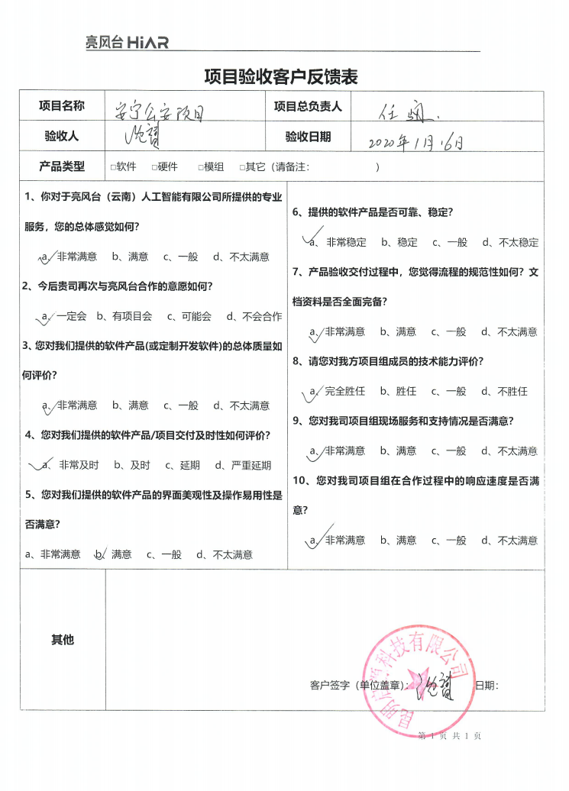  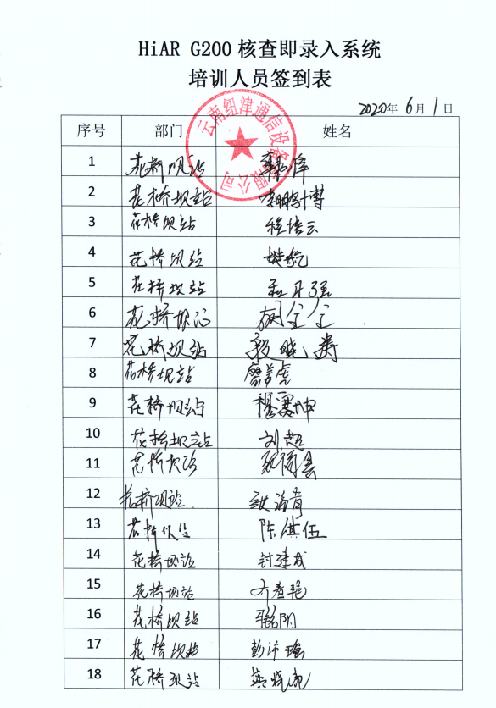  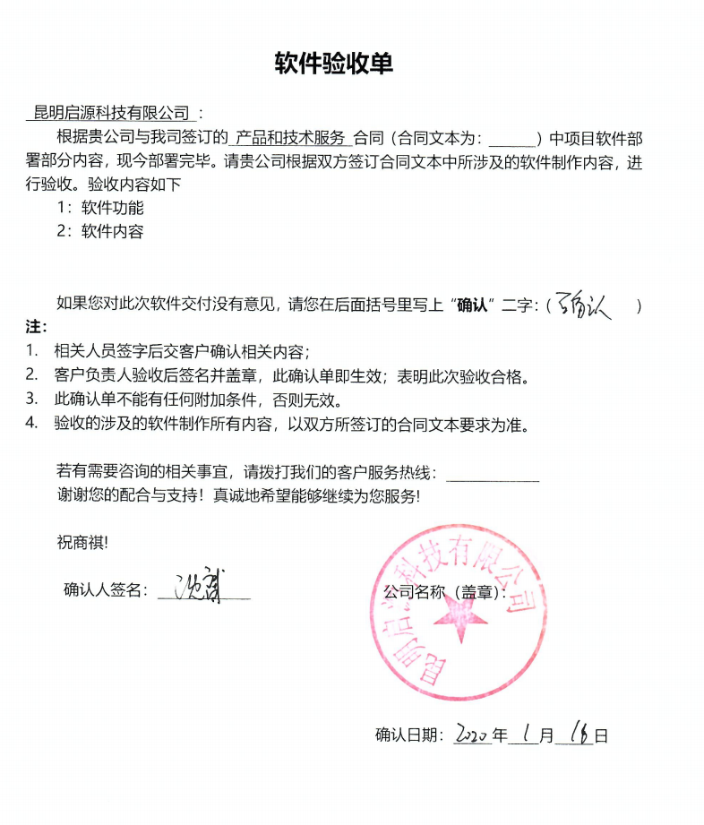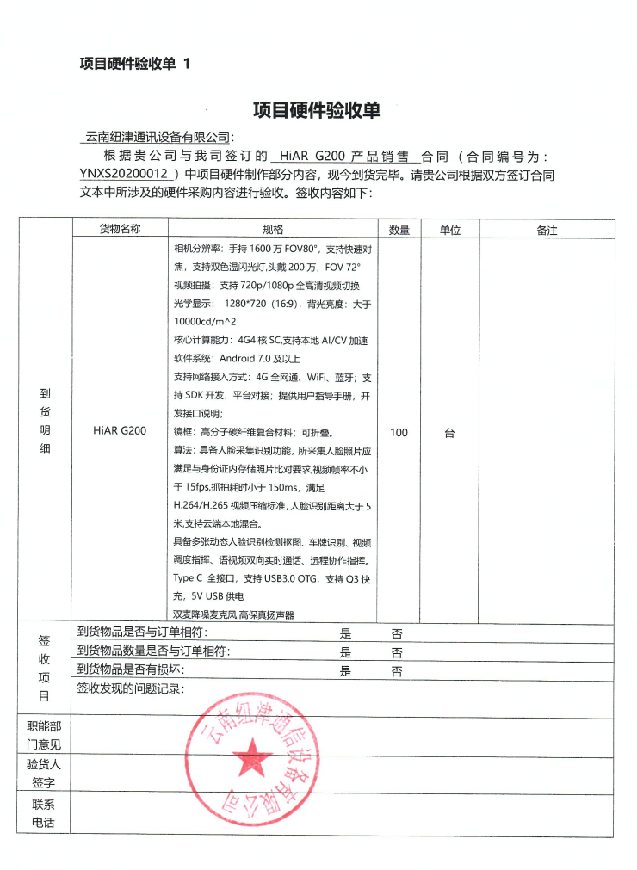 | 符合
设计和开发变更 | Q8.3.6 | 查，公司的规定了设计开发的更改控制，更改后必须进行确认评审。  本次设计在评审、评审过程中无变更情况。  设计开发过程基本受控。 | 符合
服务和服务提供 | Q8.5.1 | 公司制定了《产品研发过程控制程序》  明确了受控条件包括：  a）规定产品/研发/编程的程序以及拟获得结果的目的；  b）获得适宜的数据资源整合；  c）适当阶段测试软件编程流程；  d）为过程提供适宜的设施环境；  e）配备能力人员所要求的资格；  f）特殊过程的确认和定期再确认；  g）采取措施防止人为错误；  h）实施放行、交付和交付后活动。  1、查有关软件开发的电脑具有合格证、作业指导书均为现行有效的文件，受控标识清楚；  2、查技术方面的作业指导书主要包括：《研发作业指导书》、《任务单》等，均放置于工位附近，便于查阅对照。  3.查看：现场有电脑、打印机、投影仪、服务器等，研发相关设备工作正常，状态良好，无异常现象，符合产品的生产的条件及要求。  4.现场配置了相应的检测设备，主要为接口测试：Unity-test，编程语言C# ，Tapd测试管理工具（软件）等。  5.出示了《任务单》明确的产品设计内容、技术要求等内容；  查软件研发流程：  研发——调试——测试——部署。  需确认/特殊过程：研发过程  现场查看：  通过现场查看， 正在进行人员输出App的设计过程。  查看质量控制情况，  查看工序：  研发工序  研发工序的详细App已在0.3版本并记录，  3、组装工序  依据：《产品需求研发计划》和客户要求  组装步骤：依据作业计划书和客户要求将相关App进行调试，以符合客户需求。  设备：手机、传感器、摄像头等  操作：徐萌  质量要求：开发过程必须严格按照任务单要求和作业指导书进行。  主要控制点：相关基础App的功能。  监控：主要通过测试软件的可行性，并出具测试报告。  4、产品设计工序  依据：《产品功能清单》和客户要求  组装步骤：依据作业指导书和客户要求进行App及需求的构建。  设备：iPhone,iPad等  操作：徐萌  操作步骤：根据产品功能清单所列出的要求。查看操作符合功能要求  主要控制点：检索框架的搭建。  监控：对开发过程进行了监控。  5、测试工序  依据：《产品测试计划》  设备：接口测试：主要为接口测试：Unity-test，编程语言C# ，Tapd测试管理工具  测试项目：功能测试、程序测试。  操作：员工杨芳按测试计划进行操作。功能测试项目：查看软件版本、下载资源、上传资源、启动场景、放置物体等。程序测试：测试编程代码的控制点是否合理、用例是否能通过。  主要工艺控制点：功能实现。  监控：提供有测试记录表对过程进行了监控。  企业对研发的各个节点进行了控制，有专人对其进行监督，并在TAPD平台进行监督处理，提供需求进度跟踪表：  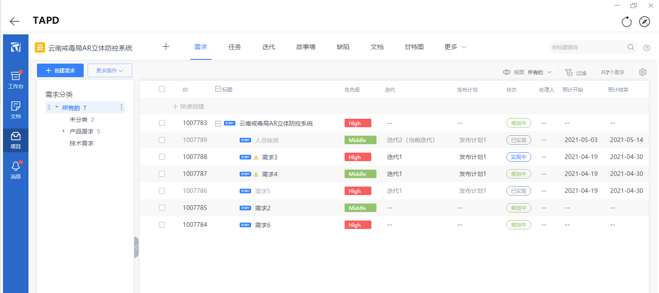  另查确认过程管理，研发工序企业于2021年1月1日进行了过程确认，从工艺、设备、人员及质量方面进行了确认，确认结论：过程满足要求，确认人；宗杨。  研发过程基本受控； | 符合
标识和可追溯性 | Q8.5.2 | 现场查见，公司在经营过程中对标识和可追溯性进行了规定。  1.服务过程采用客户投诉记录、售后服务信息确认回访表等进行标识；  2.服务质量按要求有检验记录，注明用户单位、项目名称、日期等。  3.通过上述标识可以追溯服务项目的来源，和服务项目的日期、状况。  标识基本符合要求。 | 符合
顾客或外部供方的财产 | Q8.5.3 | 公司的顾客的财产有顾客信息、合同和顾客的招标文件，公司对顾客或外部供方财产进行了保存，当顾客或外部供方财产丢失时，应告知顾客或外部供方。保护好顾客财产，不出现损伤。  负责人讲目前没有发生顾客或外部供方财产丢失或泄漏的情况；提供有用户信息登记表。 | 符合
防护 | Q8.5.4 | 产品防护  1、对采购物资的搬运主要为人工装卸，可以起到产品搬运的防护的作用。  2、产品售后服务，需要防护的为服务时涉及的顾客财产。现场查看顾客财产采取隔离、遮挡等防护作用。 | 符合
交付后活动 | Q8.5.5 | 公司明确服务相关交付后活动的安排及管控要求，包括满足以下各项内容要求。  交付后活动可能含的担保条款所规定的相关活动，诸如合同规定的售后服务等，公司负责人介绍公司产品的运维一般情况为3年，超过运维期限，则为有偿服务。  -现场记录及沟通确认：已基本满足交付后活动的要求 | 符合
更改控制 | Q8.5.6 | 公司对产品提供的更改管控要求予以明确规定：包括对其更改的评审、授权信息及需采取的措施等。经查：体系运行至今，暂无产品提供的更改情形。 | 符合
产品和服务放行； | Q8.6 | ◆公司为验证产品和服务的要求是否得到满足对需实施监视和检验的阶段、过程、项目及记录等予以规定，查见公司检验规范规定了原材料、生产过程、成品出厂所有产品的检验方法、标准。  ◆公司对特殊放行或紧急放行情况予以界定，原则上，一般情况下不许特殊放行或紧急放行；若特殊情况下，要实施紧急放行时，一定要得到研发中心负责人许可、公司总经理批准，适用时得到顾客的批准后方可实施。体系运行至今尚未发生特殊放行或紧急放行的情况。  ◆公司明确对各阶段产品和服务的放行均须实施必要的记录并保留。详见如下输入、过程及输出检验证据抽样  原材料检验按《原材料标准》检验  一、抽查进货物料检验记录：  1）材料名称：拼接屏 供应商：云南澳彩  检验项目 ：名称/外观/规格/型号、数量、资料。  结论：合格，入库  检验员：葛辰 检验日期：2020.11.25  材料名称：二维码扫描器 供应商：宇柯世纪  检验项目 ：名称/外观/规格/型号、数量、资料。  结论：合格，入库  检验员：葛辰 检验日期：2021.1.20  .........  查，体系运行以来，公司未发生例外放行的情况，基本符合要求。现场查看其他采购物料均按要求进行验证入库。  工序检验对每批产品生产过程主要工序进行监控。  - 负责人介绍公司人工智能技术的开发在研发后均会进行系统测试，并提供测试报告。  现场查看沙溪古戏台AR场景还原测试报告  1 测试任务名称及内容  测试任务名称：沙溪古戏台AR场景还原  测试内容：进行功能测试和界面一致性测试  沙溪古戏台AR场景还原APP：炫目的AR世界加载界面、传送门、识别戏台线框、催戏片段1、催戏片段2、催戏片段3、催戏片段4、点击重播、谢台。  2 测试环境  环境 参数配置  系统版本 沙溪古戏台AR场景还原V1.0.0  软件配置 手机型号： HUAWEI Mate 30、Pixel 3 XL（Android） iPhone X、iPhone XR（iOS） 操作系统：windows 10 辅助工具：HiarSlamDemo 录制  3 软件版本信息  沙溪古戏台AR场景还原  版本号 内容描述 测试人员 测试时间 备注  V1.0.0 沙溪古戏台AR场景还原 杨芳、潘文浩 2020/12/10-2020/12/17  V1.6.0 优化用户体验 杨芳 2021/03/23-2021/03/27  4 测试充分性评价  通过测试，发现的bug属于功能和界面上的问题以基本解决，界面的样式根据客户所提需求需要进一步开发及优化；剩下的bug与古戏台周围天气环境、识别人员的识别角度和模型下载速率有关，这类影响人物识别的问题已和客户积极沟通，给出不同识别率版本APP供给客户选择。  5 测试结果及分析  5.1 测试结果  通过测试，沙溪古戏台AR场景还原共发现的bug数是10个，主要是古戏台3D模型的识别率、3D模型与戏台最佳位置有所偏离程度不一的问题；也包括界面美观性、用户体验，功能性问题。  5.2 结果分析  对测试的结果分析得出： 产生的bug的原因有：由于古戏台周边环境多样，特别是逆光环境下古戏台难以识别，灯光效果也导致夜间戏台两侧位置识别效果不佳。  6 活动总结  通过这次沙溪古戏台AR场景还原项目测试，发现了很多问题，现场环境因素多变影响测试结果，需要不断完善代码来一一解决诸多不确定因素，也希望项目组成员多总结出现的问题，在以后的工作中避免出现这些问题。  功能开发时，系统关联功能建议考虑周全，修改后关联部分进行测试。  加强项目成员之间的沟通与配合。  测试可在缺陷严重程度区别上可再加强。  7 测试结论  通过开发人员修改，与客户沟通后，列出了需要改的问题，进行回归测试，功能性bug已修复，界面美观性也改完。  。。。。。。。。  现场查看其余项目均提供有测试报告，满足用户要求。  现场提供客户的验收记录：  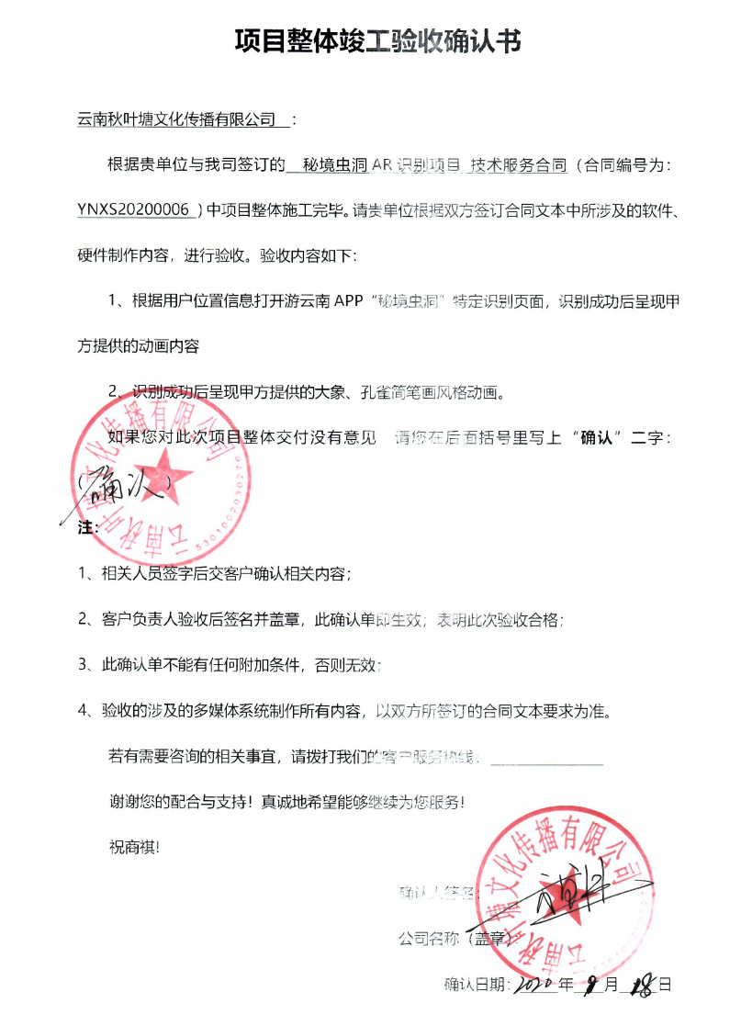  经查，公司至今，没有原辅料、半成品、成品让步放行的情况，产品的放行均有授权的人员的签字。  工序检验对每批产品研发过程主要工序进行监控。 | 符合
不合格输出的控制 | 8.7 | 查，公司编制了《不合格控制程序》对不合格品的控制及其职责、权限及要求进行了规定。  经查，针对发生的不合格研发部对不合格品进行了评审，确定了结论、措施和对纠正后的不合格品进行了验证。  抽查：《软件测试问题清单》  2021年1月18日 部门：研发中心  不合格描述：古戏台识别存在识别成功后晃动手机传送门丢失现象  评审意见：因重新设计传送门，一起优化  评审人：王雅娟  处理情况及结果：修改后测试通过。  再验证：修改完善，符合要求。验证人：宗杨  经查，该公司体系运行以来未发生对不合格品进行让步放行的情况，部门对不合格品的性质、处理的措施及结论的结果进行了记录及保持 | 符合
说明：不符合标注N

